第10讲 5.3.28指针的类型和指针所指向的类型不同

1. 指针除了地址以外还有类型，类型决定了指向的数据大小，决定了数据的解析方式。指针的类型必须要与指针指向的类型一致，一定会出现偏差。即使地址相同，大小相同。
2. （1）指向内存字节数大于指针类型占据的字节数

指针的类型必须要与指针指向的类型一致，不一致，大小不一样，解析方式不一样。

指针的类型double的大于指针指向的类型int

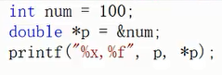

运行结果:

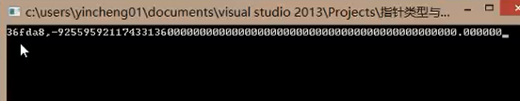

（2）指向内存字节数小于指针类型占据的字节数

指针的类型int的小于指针指向的类型double

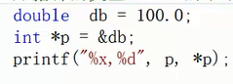

运行结果:

